Pengembangan Integrasi Sistem Uppkb, Pkb, Terminal Bus Pada Tunggal Data Kendaraan
ICHSAN WASISO¹, KUSRINI², MEI P. KURNIAWAN³
^{1,2}Program Pascasarjana Universitas Amikom Yogyakarta
Program Studi S2 Teknik Informatika
^{1,2}Jl. Ring Road Utara, Condong Catur, Sleman, Yogyakarta 55283
¹amikom@amikom.ac.id

Abstracts : Pembangunan system informasi di UPPKB, Terminal Bus, dan PKB dari berbagai penyedia ini telah menghasilkan permasalahan tersendiri. Belum adanya hubungan antara system informasi pada data kendaraan yang sangat mungkin dilakukan mengakibatkan terjadinya double entri data kendaraan yang mengurahi kemudahan dan kecepatan pengguna dalam melakukan operasional system informasi tersebut.salah satu solusi yang dapat dilakukan untuk mengatasi permasalahan tersebut dengan menggunakan teknologi layanan web. Arsitektur yang digunakan menggunakan REST yang mampu menjembatani integrasi data pada masing-maing system informasi dari berbagai penyedia yang ada tanpa harus membangun dari awal sebuah system baru. Pertukaran data dilakukan dengan menggunakan JSON. Petugas dapat memanfaatkan teknologi tersebut untuk memperoleh data kendaraan secara cepat dan mudah dari sumber data yang telah ditentukan oleh pemerintah.
Kata kunci : web service, integration system, terminal bus, pengujian kendaraan bermotor
Abstract

The development of information systems at UPPKB, Bus Terminals, and PKB from various providers has resulted in its own problems. The absence of a relationship between information systems on vehicle data that is very possible to result in the occurrence of double data entry vehicles that contribute to the ease and speed of users in carrying out the operation of the information system. One of the solutions that can be done to overcome these problems using web service technology. The architecture used uses REST which is capable of bridging data integration in each information system from various existing providers without having to build from scratch a new system. Data exchange is done using JSON. Officers can utilize this technology to obtain vehicle data quickly and easily from data sources that have been determined by the government.
Keywords : web service, integration system, bus station, motor vehicle testing

- PENDAHULUAN

Dalam melaksanakan ketugasan di Terminal Bus, Unit Pelaksana Penimbangan Kendaraan Bermotor (UPPKB), dan Pengujian Kendaraan Bermotor (PKB) hingga kini masih banyak ditemukan beberapa permasalahan yang sudah seharusnya segera diperbaiki untuk meningkatkan pelayanan kepada masyarakat pengguna layanan tersebut. Kecepatan dalam pelayanan merupakan salah satu standart operasional prosedur yang harus selalu ditingkatkan dalam melaksanakan pelayanan kepada masyarakat agar masyarakat menjadi lebih nyaman dalam mendapatkan pelayanan. Selain itu kemudahan dalam proses peyanan juga sangat menentukan index kepuasan masyarakat dimana pada era ini index kepuasan masyarakat sangat di perhatikan kualitasnya. Untuk dapat mewujudkan peningkatan kecepatan dan kemudahan pelayanan kepada masyarakat tersebut maka sangat penting untuk dilakukan sebuah perubahan inovasi sistem kerja yang selama ini sudah berjalan. Perubahan inovasi sistem kerja ini diharapkan dapat meningkatkan kecepatan dan kemudahan proses pelayanan kepada masyarakat dan petugas sebagai operator sistemnya. Salah satu kelemahan dari sistem yang sudah berjalan saat ini adalah belum adanya integrasi sistem pada data tunggal kendaraan antara Terminal, UPPKB, dan PKB yang mengakibatkan terjadinya double entri data antara satu lokasi ke lokasi yang lain baik Terminal, UPPKB, dan PKB. Double entri data ini sangat menentukan kecepatan dan kemudahan petugas dalam melaksanakan pelayanan. Dengan adanya double entri data ini waktu pelayanan menjadi lebih lama dikarenakan petugas harus mengisi data kendaraan dari awal untuk dapat melaksanakan pelayanan. Selain itu proses pengerjaan menjadi lebih sulit dan membutuhkan banyak hardisk yang tidak efisien. Kesulitan juga terjadi ketika masing-masing lokasi baik Terminal, UPPKB, maupun PKB ingin mengakses informasi kendaraan yang dilayaninya. Salah satu contoh adaalah kesulitan petugas Terminal Bus dan UPPKB untuk mendapatkan informasi habis masa uji di PKB. Petugas Terminal Bus harus melakukan penghentian kendaraan untuk melakukan pemeriksaan habis masa uji dan input data dari awal untuk melakukan pendataan kendaraan yang diperiksa. Kegiatan tersebut sangat tidak efisien karena membutuhkan banyak waktu baik untuk petugas maupun masyarakat sebagai pengguna jasa. Oleh karena itu diperlukan sebuah pengembangan sistem kerja yang mampu memangkas waktu dan kegiatan yang tidak efisien tersebut yaitu dengan melakukan Pengembangan Integrasi Sistem Terminal Bus, UPPKB, dan PKB Pada Tunggal Data Kendaraan menggunakan metode Web Service.

2. LANDASAN TEORI
a. Web Service
Web Service adalah aplikasi yang dibuat agar dapat dipanggil dan diakses oleh aplikasi lain melalui internet dengan menggunakan format pertukaran data sebagai format pengiriman pesan, menurut Kasman(2016). Web service digunakan sebagai suatu fasilitas yang menyediakan layanan (dalam bentuk informasi atau data) kepada sistem lain, sehingga dapat berinteraksi dengan sistem tersebut melalui layananlayanan yang disediakan.
Web service menyimpan data informasi dalam format JSON atau XML, sehingga data ini dapat diakses oleh sistem lain walaupun berbeda platform, sistem operasi, dan bahasa pemrograman. Sebuah web service dapat dipanggil oleh aplikasi lain dengan menggunakan bantuan HTTP (HyperText Transfer Protocol). Karena web service menggunakan protokol HTTP, tentu PHP sebagai bahasa pemrograman web menjadi salah satu kekuatan dalam bahasa pemrograman yang mengelola web services

b. JSON
JSON (Javascript Object Notation) adalah format pertukaran data yang ringan, mudah dibaca dan ditulis oleh manusia, serta mudah diterjemahkan dan dibuat (generate) oleh computer, menurut Json Org. JSON(2005). JSON merupakan format teks yang tidak bergantung pada bahasa pemprograman apapun karena menggunakan gaya bahasa yang umum digunakan oleh programmer keluarga C termasuk C, C++, C#, Java, JavaScript, Perl, Python dll. Oleh karena sifat-sifat tersebut, menjadikan JSON ideal sebagai bahasa pertukaran data.

c. Arsitektur Client – Server
Arsitektur client – server merupakan suatu desain dari sebuah aplikasi yang terdiri dari client dan server di mana saling berkomunikasi satu sama lain ketika mengakses server dalam satu jaringan, menurut Eka(2015). Client sendiri merupakan mesin pengguna yang menyediakan user interface dan local processing di mana melakukan suatu permintaan data atau layanan ke server. Sedangkan server merupakan mesin yang menyediakan data atau layanan yang diminta oleh client.

d. Terminal
Berdasarkan Peraturan Menteri Perhubungan No 40 Tahun 2015 Tentang Standart Pelayanan Penyelenggaraan Terminal Penumpang Angkutan Jalan :
a) Terminal adalah pangkalan kendaraan bermotor umum yang digunakan untuk mengatur kedatangan dan keberangkatan, menaikkan dan menurunkan orang atau barang, serta perpindahan moda angkutan.
b) Standart pelayanan adalah tolok ukur yang dipergunakan sebagai pedoman penyelenggaraan pelayanan dan acuan penilaian kualitas pelayanan sebagai kewajiban dan janji penyelenggara kepada masyarakat dalam rangka pelayanan yang berkualitas, cepat, mudah, terjangkau, dan terukur.
c) Kehandalan atau keteraturan diterminal penumpang angkutan jalan sebagaimana dimaksud pada ayat (1) huruf c, meliputi
a. Jadwal kedatangan dan keberangkatan kendaraan serta besaran tarif kendaraan bermotor umum beserta realisasi jadwal secara tertulis;
b. Jadwal kendaraan umum dalam trayek lanjutan dan kendaraan umum tidak dalam trayek lanjutan beserta realisasi jadwal secara tertulis;
c. Loket penjualan tiket;

d. Kantor penyelenggara terminal, ruang kendali dan manajemen sistem informasi terminal;
e. Petugas operasional terminal;

e. Pengujian Kendaraan Bermotor
Berdasarkan Peraturan Menteri Perhubungan Republik Indonesia Nomor Pm 133 Tahun 2015 Tentang Pengujian Berkala Kendaraan Bermotor
a) Kendaraan bermotor adalah setiap kendaraan yang digerakkan oleh peralatan mekanik berupa mesin selain kendaraan yang berjalan di atas rel.
b) Pengujian kendaraan bermotor adalah serangkaian kegiatan menguji dan/atau memeriksa bagian atau komponen kendaraan bermotor, kereta gandengan, dan kereta tempelan dalam rangka pemenuhan terhadap persyaratan teknis dan laik jalan.
c) Unit Pelaksana Uji Berkala Kendaraan Bermotor adalah unit tempat dilaksanakannya kegiatan uji berkala kendaraan bermotor.
d) Penguji kendaraan bermotor adalah petugas yang diberi tugas, tanggung jawab, wewenang, dan hak secara penuh oleh pejabat yang berwenang untuk melakukan pengujian berkala kendaraan bermotor.
Untuk mencapai tujuan sebagaimana dimaksud dalam Pasal 2, penyelenggaraan pengujian berkala kendaraan bermotor harus memenuhi persyaratan salah satunya adalah harus tersedia sistem informasi yang berisi kemudahan dan kejelasan bagi pemohon pengujian berkala dan terintegrasi secara nasional. Setiap Unit Pelaksana Uji Berkala Kendaraan Bermotor harus menyelenggarakan sistem informasi pelaksanaan uji berkala kendaraan bermotor.
Sistem Informasi sebagaimana dimaksud pada ayat (1) harus diintegrasikan dengan pusat data Direktorat Jenderal, Unit Pelaksana Uji Berkala Kendaraan Bermotor lainnya, Dinas Perhubungan Provinsi setempat, Unit Pelaksana Penimbangan Kendaraan Bermotor, Terminal Angkutan Penumpang, dan Terminal Angkutan Barang melalui Direktorat Jenderal. Pusat data berhak dan wajib memantau kegiatan uji berkala di seluruh Indonesia secara online dan realtime. Data dan informasi pengujian kendaraan bermotor dipergunakan untuk pembinaan, pengawasan dan penelitian dalam rangka pengembangan kebijakan pengujian kendaraan bermotor.

f. Unit Pelaksana Penimbangan Kendaraan Bermotor
Berdasarkan Peraturan Meteri Perhubungan No 134 Tahun 2015 yang dimaksud Unit Pelaksana Penimbangan Kendaraan Bermotor adalah unit kerja dibawah Kementerian Perhubungan yang melaksanakan tugas pengawasan muatan barang dengan menggunakan alat penimbangan yang dipasang secara tetap pada lokasi tertentu. Salah satu kewajiban penyelenggaraan UPPKB adalah menyediakan sistem informasi yang dapat mengelola pelaksanaan hasil kegiatan. Sistem informasi sebagaimana dimaksud dalam pasal 28 ayat (2) paling sedikit memuat :
a) Data kendaraan dan perusahaan angkutan barang;
b) Data jenis muatan;
c) Data berat muatan;
d) Data asal tujuan muatan; dan
e) Data pelanggaran
Sistem informasi sebagaimana dimaksud dalam pasal 28 ayat (2) didukung dengan alat penimbangan yang memiliki kemampuan paling sedikit :
a) Melaksanakan proses penimbangan kendaraan bermotor atas perintah operator komputer penimbangan dan mengambil kendaraan yang ditimbang;
b) Melaksanakan proses penimbangan kendaraan secara otomatis;
c) Memiliki kemampuan identifikasi data kendaraan dengan menggunakan data yang telah dimiliki oleh Direktorat Jenderal Perhubungan Darat.
d) Memiliki kemampuan deteksi dimensi kendaraan;
e) Melaksanakan proses penindakan secara otomatis kepada kendaraan yang melanggar;
f) Memiliki kemampuan evaluasi data baik yang ditampilkan secara matrik maupun grafik; dan
g) Memiliki kemampuan untuk mengirim data penimbangan kepada Direktorat Jenderal

3. METODE PENELITIAN

3.1 Jenis, Sifat dan Pendekatan Penelitian

3.1.1 Jenis Penelitian
Jenis penelitian ini adalah eksperimen. Eksperimen akan dilakukan dengan menerapkan serangkaian tindakan dimulai dengan melakukan analisa kebutuhan data integrasi, unit-unit yang terlibat integrasi, serta penerapan server untuk melakukan integrasi antar Terminal Bus, UPPKB, dan PKB.
3.1.2 Sifat Penelitian
Sifat penelitian ini adalah Kausal yaitu untuk memperoleh informasi dari hubungan fitur antara sistem yang sudah terbentuk sebelumnya pada Terminal Bus, UPPKB, dan PKB.

3.1.3 Pendekatan Penelitian
Pendekatan penelitian ini adalah pendekatan Kualitatif dimana penelitan dilakukan terhadap data kendaraan yang sudah tersimpan dan terstruktur pada sistem sebelumnya untuk dilakukan analisa kebutuhan data integrasi antar sistem Terminal Bus, UPPKB, dan PKB

3.2 Metode Pengumpulan Data
Dalam proses pengumpulan data kendaraan terdapat beberapa metode yang digunakan antara lain :
a) Entri data kendaraan di PKB dilakukan oleh petugas dishub dengan memasukkan data kendaraan pada form yang telah disediakan di aplikasi secara online;
b) Entri data di UPPKB dilakukan oleh petugas Kemenhub dengan memasukkan data pada form yang telah disediakan di aplikasi secara online;
c) Entri data di Terminal Bus Tipe A dilakukan oleh petugas Kemenhub dengan memasukkan data pada form yang telah disediakan di aplikasi secara online.
d) Dalam proses entri data petugas dapat menggunakan perangkat seperti tablet, komputer, laptop, maupun smartphone yang dilengkapi dengan jaringan internet.
Dalam melakukan penelitian ini diperlukan beberapa data pendukung antara lain :
a) Data pemilik kendaraan
b) Data kendaraan;
c) Data pengujian kendaraan;
d) Data pelanggaran;
e) Data perusahaan angkutan;
f) Data merk kendaraan;
g) Data jenis kendaraan;
h) Data klasifikasi kendaraan;
i) Data kabupaten atau kota;
j) Data bahan bakar;
k) Data bahan bak karoseri;
l) Data konfigurasi sumbu;
m) Data kelas jalan;
n) Data pasal pelanggaran
3.3 Metode Analisis Data
Dalam melaksanakan penelitian metode yang digunakan adalah Web Service dengan bahasa pemrograman JSON. Dalam penelitian ini dibutuhkan beberapa tahapan dalam melakukan analisis data antara lain :
a) Melakukan analisa data kendaraan yang dibutuhkan oleh Terminal Bus, UPPKB, dan PKB untuk menentukan data-data yang akan dilakukan integrasi.
b) Menentukan kata kunci untuk mendapatkan informasi kendaraan. Kata kunci yang akan digunakan antara lain :
c) Membuat kata kunci untuk menerima integrasi data dari sistem eksternal.

Untuk dapat mendukung kegiatan penelitian diperlukan beberapa perangkat pendukung antara lain :

a) Server
digunakan sebagai tempat menjalankan dan penyimpanan data tunggal kendaraan
b) Komputer atau laptop
Digunakan oleh peneliti untuk melakukan entri data dan analisis data kendaraan
c) Jaringan internet
Digunakan untuk menghubungkan antara Terminal Bus, UPPKB, dan PKB dari berbagai lokasi.
d) Software yang digunakan antara lain :
a. Notepad++
b. Filezilla
c. Mozilla firefox atau google chrome
e) Bahasa pemrograman yang digunakan

a. PHP
b. HTML
c. Jquery
d. JSON
e. CSS

f) Database yang digunakan adalah MYSQL

3.4 Rancangan Model Arsitektur Sistem Integrasi Data dengan Web Service

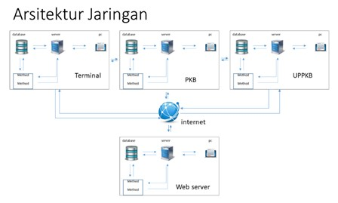

Gambar 1
Rancangan Arsitektur Web Servic

3.5 Alur Penelitian
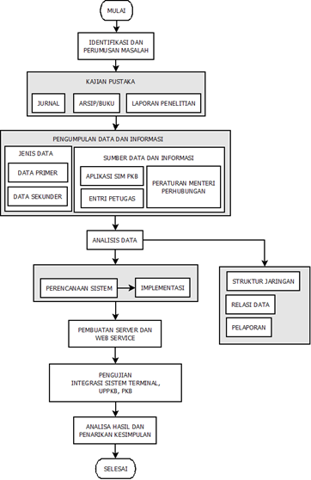

Gambar 1
Alur Penelitian

Berdasarkan gambar diatas maka dapat dilihat bahwa setelah dilakukan analisa data untuk menentukan kebutuhan integrasi data kemudian dibuat sebuah server yang digunakan sebagai tempat tunggal integrasi sistem tersebut. Selanjutnya dibuat web service yang akan digunakan untuk menerima perintah integrasi sistem. Langkah selanjutnya akan dilakukan pengujian integrasi sistem untuk data-data yang sudah ditentukan pada analisa data integrasi sistem.

3.6 Hasil Analisa

Rancangan Bahasa Permograman Untuk dapat terintegrasi antar unit maka diperlukan pengkodean sebagai berikut :

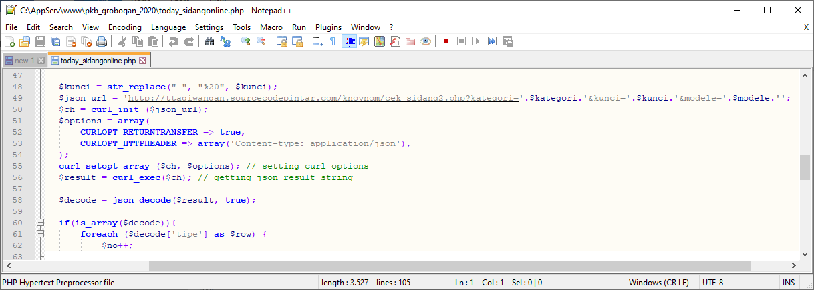

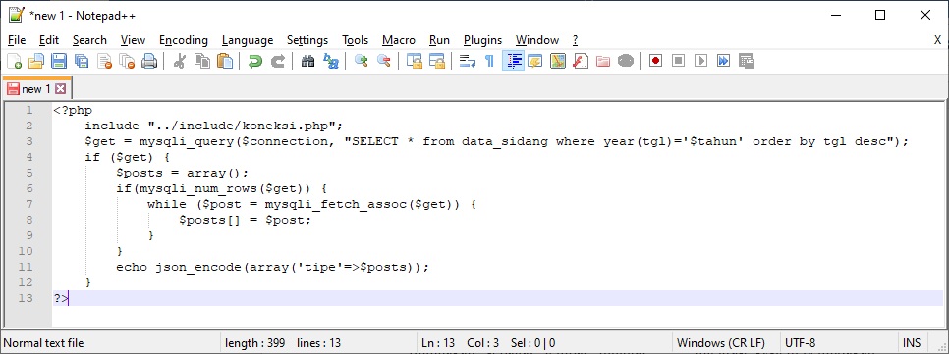

Rancangan Output Aplikasi Integrase system penindakan

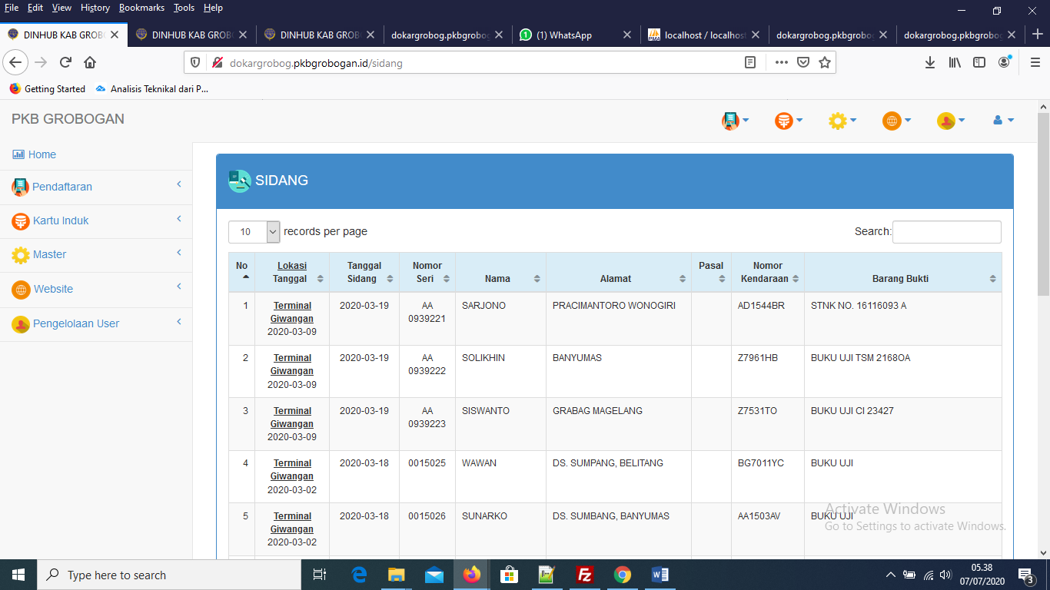

Integrase system antar pkb

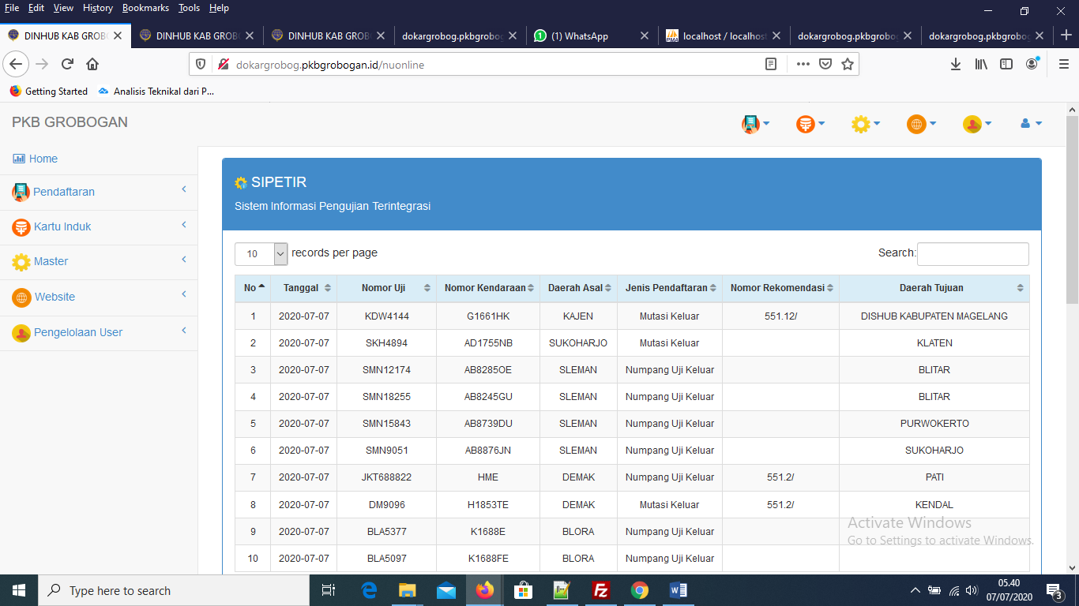

3.7 Kesimpulan

Dari analisa diatas telah dapat dilakukan pertukaran data kendaraan antara terminal, UPPKB, dan PKB meskipun dari berbagai macam aplikasi yang sudah dibangun sebelumnya. Integrasi system yang telah dilakukan mampu untuk mempermudah proses input data kendaraan dan mempercepat proses pencarian informasi kendaraan yang dibutuhkan. Selain itu dengan menggunakan system integrase ini tidak ada lagi double entri data kendaraan yang dilakukan.

DAFTAR PUSTAKA

PUSTAKA BUKU
Kenali EW, Fathoni H. 2014. Desain Dan Implementasi Service Provider Berbasis
Web services Push Pangkalan Data Perguruan Tinggi Pada Sistem Informasi Akademik Politeknik Negeri Lampung. In: Seminar Bisnis & Teknologi 2014 IBI Darmajaya., p 15–16.
Perwira RI, Santosa B. 2017. Implementasi Web service Pada Integrasi Data
Akademik Dengan Replika Pangkalan Data Dikti. Telematika 14: 1–11.
Pranatawijaya VH, Putra PBAA, Gunawan VA. 2016. Pengembangan Perangkat
Lunak Generate File Untuk Migrasi Data EPSBED Ke Format Table Feeder PDDIKTI. Jurnal Sain Teknologi Komputer dan Manajemen. STMIK Palangka Raya 6: 1–11.
Retnoningsih E, Utami DP. 2013. Penerapan Knowledge Management Pada
Perguruan Tinggi (Studi Kasus AMIK BSI Purwokerto). In: Prosiding SNST., p 152–158.
Siswanto A, Rahim A. 2017. Aplikasi Sinkronisasi Database Antara Sistem
Informasi Akademik STIKOM Dinamika Bangsa Jambi Dengan Feeder Pangkalan Data Pendidikan Tinggi (PdDikti ). 12.
Sutanta E, Mustofa K. 2012. Identifying The Needs of Web service to Data
Synchronization Between Information Systems as E-Government Ecosystem at Bantul-Yogyakarta. Tek. Inform. - STMIK Bandung 2: 20–26.
Yazdi M. 2012. Implementasi Web-Service Pada Sistem Pelayanan Perijinan Terpadu Satu Atap Di Pemerintah Kota Palu. In: Seminar Nasional Teknologi Informasi & Komunikasi Terapan 2012 (Semantik 2012)., p 450–457.

PUSTAKA MAJALAH
JURNAL ILMIAH ATAU PROSIDING

Cristiano Garcia, Ramon Abilio (2017). Systems Integration Using Web Services,
REST and SOAP: A Practical Report. Revista de Sistemas de Informação da FSMA.
Anshu Soni,Virender Ranga (2019). API Features Individualizing of: Web Services
REST and SOAP. International Journal of Innovative Technology and Exploring Engineering (IJITEE).
Swono Sibagariang (2016). Penerapan Web Service Pada Perpustakaan Berbasis Android. Jurnal Mahajana Inforamasi.
Gilang Arsya Priyatna Zaman (2017). Perancangan Dan Implementasi Web Service Sebagai Media Pertukaran Data Pada Aplikasi Permainan. Jurnal Informatika.
Randi Rizal(2019. Restful Web Service Untuk Integrasi Sistem Akademik Dan
Perpustakaan Universitas Perjuangan. Jurnal Ilmiah Informatika (JIF).
Muhammad Widyan Riadhi Fakhrun, Soni Fajar Surya Gumilang (2018).
Rancangan Web Service Dengan Metode REST API Untuk Integrasi Aplikasi Mobile dan Website Pada Bank Sampah. Konferensi Nasional Sistem Informasi.
Slamet Widodo, dkk (2018). Integrasi Data Akademik Dengan Aplikasi Feeder
PDDIKTI Berbasis Web service. Bina Insani Ict Journal.
Andik Wijanarko (2019). Integrasi Data SID dan SMS Gateway menggunakan Web
Service untuk Layanan Desa Blank Spot Area Data. Jurnal Teknik Informatika dan Sistem Informasi.

